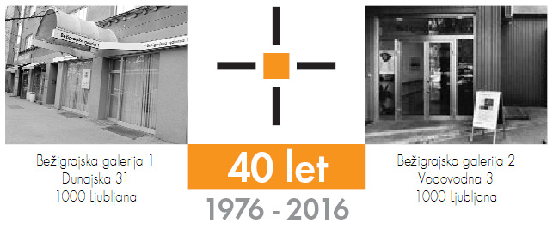

torek, 11. december 2018

SPOROČILO ZA JAVNOST
Bežigrajska galerija 2, Vodovodna 3

Oton Gliha (1914–1999)
Súhi zidôvi
Slike in risbe–2017
19. december 2018 – 15. januar 2019

Vljudno vabljeni na odprtje razstave
Oton Gliha, Súhi zidôvi, Slike in risbe
v sredo, 19. decembra 2018, ob 19:00 v Bežigrajski galeriji 2 v Ljubljani.

Pregledna slikarska razstava, posvečena avtorju slovenskega rodu, ki je mladost preživel v Sloveniji, večji del življenja pa je bival na Hrvaškem, je prvi samostojni pregled umetnikovih izbranih del v Sloveniji. Predstavljena so dela iz zbirk Moderne galerije Ljubljana, Moderne galerije Zagreb in Muzej suvremene umjetnosti Zagreb.

Avtohtono in kozmično /
Podoba pisave in pisava podobe
Pristojnost Otona Glihe (1914–1999) kot slikarja pisave, slikarja zemlje in slikarja kulture uteleša eno izmed avtorjevih zamišljenih, pa tudi prvotnih slikarskih izvorov: slikarjevo osebno vizijo lastnih domišljij in nikoli do konca razdelane sinhronosti med staroslovansko glagolico, vklesano v kamen, in tipskimi prisvojenimi primorskimi suhozidi – gromačami. Suhi zidovi so že od prazgodovine in antičnih časov z rokami živinorejcev in poljedelcev razmejevali prostor in označevali meje obdelovalne zemlje ter območja za pašo živine. Iz tega je viden tudi postopen proces agrarizacije prisvojenega prostora. Videti je, da je to Glihova notranja podoba, prapodoba, stkana in prepletena iz nikoli povsem ozaveščenega prvotnega znaka – podobe – pisave, imaginarnega piktograma in nato projicirana v stvaren motiv, ki je slikarsko posplošen in izločen iz celote. Umetnikov duh biva tako v enem kakor tudi v drugem. Druga značilna Glihova določilnica se kaže v postopni redukciji videnega, njegovega transponiranja igre med konkretnim krajinskim motivom in njegovim postopnim abstrahiranjem v svojevrsten avtorski pečat – slikovni avtogram. Ta se je pojavil v 50-ih letih 20. stoletja v številnih variacijah linijskega in oblikovnega, večinoma obarvanega substrata, ustvarjenega z njemu značilno kaligrafijo linije in kromatike, kakor tudi v akromatičnih dvojnostih risb.
— Željko Marciuš ©

Oton Gliha se je rodil 21. maja 1914 v Črnomlju v Sloveniji. Med leti 1933 in 1937 je študiral slikarstvo na Akademiji likovnih umetnosti v Zagrebu (njegovi profesorji so bili: Maksimilijan Vanka, Omer Mujadžić, Joza Kljaković, Marin Tartaglia, Ljubo Babić, Tomislav Krizman). V letih 1938 in 1939 je študiral v Parizu. Živel je v Zagrebu na Hrvaškem, kjer je 19. junija 1999 umrl.
●

Kustos razstave: Miloš Bašin
Ob razstavi je izšel katalog na 36. straneh z 17. reprodukcijami in besedilom Željka Marciuša.
Razstava je v Bežigrajski galeriji 2 na ogled do 15. januarja 2019.

Miloš Bašin ● Vodja in kustos Bežigrajske galerije 1 in 2
T 01 436 69 57 (BG1) ● 01 436 40 57, 01 436 40 58 (BG2) ● FAX 01 436 69 58 ● M 070 551 941
E bezigrajska.galerija1.2@gmail.com

